A0 Предоставление транспортных услуг



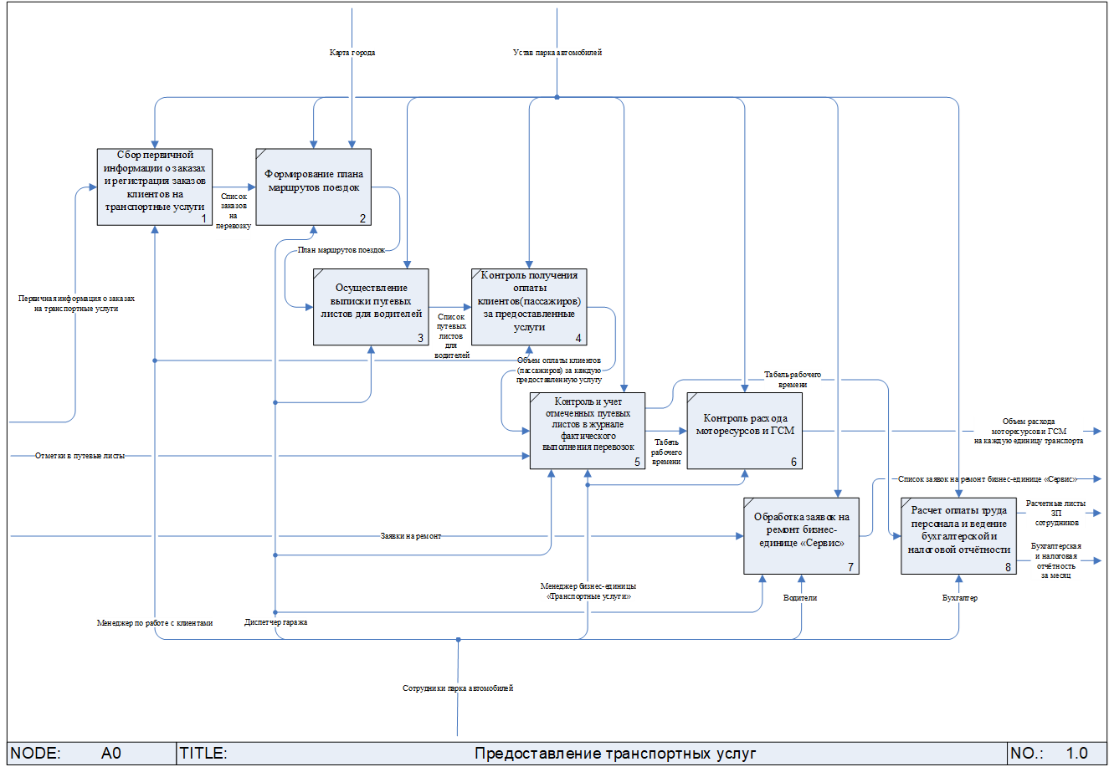

###### Исполнители единицы деятельности

###### Входы и выходы

| № | Тип | Название | Объекты |
| --- | --- | --- | --- |
| 1. | Вход | Заявки на ремонт |  |
| Отметки в путевые листы |  |
| Первичная информация о заказах на транспортные услуги |  |
| 2. | Выход | Бухгалтерская и налоговая отчетность за месяц |  |
| Объем расхода моторесурсов и ГСМ на каждую единицу транспорта |  |
| Расчетные листы ЗП сотрудников |  |
| Список заявок на ремонт бизнес-единице «‎Сервис» |  |
| 3. | Управление | Карта города |  |
| Устав парка автомобилей |  |
| 4. | Механизм | Сотрудники парка автомобилей |  |

###### Дочерние единицы деятельности

| № | Единица деятельности | Владелец | Исполнители | Входы | | | Выходы | |
| --- | --- | --- | --- | --- | --- | --- | --- | --- |
| Тип | Название | Объекты | Название | Объекты |
| 1. | A1 Сбор первичной информации о заказах и регистрация заявок клиентов на транспортные услуги |  |  | Вход | Первичная информация о заказах на транспортные услуги |  | Список заказов на перевозку |  |
| Управление | Карта города |  |
| Устав парка автомобилей |  |
| Механизм | Менеджер по работе с клиентами |  |
| 2. | A2 Формирование плана маршрутов поездок |  |  | Вход | Список заказов на перевозку |  | План маршрутов поездок |  |
| Управление | Устав парка автомобилей |  |
| Механизм | Диспетчер гаража |  |
| 3. | A3 Осуществление выписки путевых листов для водителей |  |  | Вход | План маршрутов поездок |  | Список путевых листов для водителей |  |
| Управление | Устав парка автомобилей |  |
| Механизм | Диспетчер гаража |  |
| 4. | A4 Контроль получения оплаты клиентов (пассажиров) за предоставленные услуги |  |  | Вход | Список путевых листов для водителей |  | Объем оплаты клиентов (пассажиров) за каждую предоставленную услугу |  |
| Управление | Устав парка автомобилей |  |
| Механизм | Менеджер по работе с клиентами |  |
| 5. | A5 Контроль и учет отмеченных путевых листов в журнале фактического выполнения перевозок |  |  | Вход | Объем оплаты клиентов (пассажиров) за каждую предоставленную услугу |  | Табель рабочего времени |  |
| Отметки в путевые листы |  |
| Управление | Устав парка автомобилей |  |
| Механизм | Диспетчер гаража |  |
| Менеджер бизнес-единицы «‎Сервис» |  |
| 6. | A6 Контроль расхода моторесурсов и ГСМ |  |  | Вход | Табель рабочего времени |  | Объем расхода моторесурсов и ГСМ на каждую единицу транспорта |  |
| Управление | Устав парка автомобилей |  |
| Механизм | Менеджер бизнес-единицы «‎Сервис» |  |
| 7. | A7 Обработка заявок на ремонт бизнес-единице «‎Сервис» |  |  | Вход | Заявки на ремонт |  | Список заявок на ремонт бизнес-единице «‎Сервис» |  |
| Управление | Устав парка автомобилей |  |
| Механизм | Водители |  |
| Диспетчер гаража |  |
| 8. | A8 Расчет оплаты труда персонала и ведение бухгалтерской и налоговой отчетности |  |  | Вход | Табель рабочего времени |  | Бухгалтерская и налоговая отчетность за месяц |  |
| Управление | Устав парка автомобилей |  | Расчетные листы ЗП сотрудников |  |
| Механизм | Бухгалтер |  |

#### A1 Сбор первичной информации о заказах и регистрация заявок клиентов на транспортные услуги

|  |
| --- |
|  |

###### Исполнители единицы деятельности

###### Входы и выходы

| № | Тип | Название | Объекты | Поступает от/ Передается | |
| --- | --- | --- | --- | --- | --- |
| Исполнитель | Единица деятельности/Внешняя среда |
| 1. | Вход | Первичная информация о заказах на транспортные услуги |  | Заказчик | Клиенты бизнес-единицы «‎Транспортные услуги»‎ |
| 2. | Выход | Список заказов на перевозку |  |  | A2 Формирование плана маршрутов поездок |
| 3. | Управление | Карта города |  |  | {Граница} |
| Устав парка автомобилей |  |  | {Граница} |
| 4. | Механизм | Менеджер по работе с клиентами |  |  | {Граница} |

###### Дочерние единицы деятельности

| № | Единица деятельности | Исполнители | Входы | | | Выходы | | |
| --- | --- | --- | --- | --- | --- | --- | --- | --- |
| Объект | Единица деятельности/ Внешняя среда | Поставщики | Объект | Единица деятельности/ Внешняя среда | Потребители |
| 1. | A1.1 Выражение требований к заказу |  |  |  |  |  |  |  |
| 2. | A1.2 Заполнение заказа |  |  |  |  | Заказ | A1.3 Согласование заказа с клиентом |  |
| A1.4 Внесение заказа в систему |  |
| 3. | A1.3 Согласование заказа с клиентом |  | Заказ | A1.2 Заполнение заказа |  |  |  |  |
| 4. | A1.4 Внесение заказа в систему |  | Заказ | A1.2 Заполнение заказа |  | БД заказов на перевозку |  |  |
| 5. | A1.5 Передача заказа на исполнение |  |  |  |  |  |  |  |

#### A2 Формирование плана маршрутов поездок

|  |
| --- |
|  |

###### Исполнители единицы деятельности

###### Входы и выходы

| № | Тип | Название | Объекты | Поступает от/ Передается | |
| --- | --- | --- | --- | --- | --- |
| Исполнитель | Единица деятельности/Внешняя среда |
| 1. | Вход | Список заказов на перевозку |  |  | A1 Сбор первичной информации о заказах и регистрация заявок клиентов на транспортные услуги |
| 2. | Выход | План маршрутов поездок |  |  | A3 Осуществление выписки путевых листов для водителей |
| 3. | Управление | Устав парка автомобилей |  |  | {Граница} |
| 4. | Механизм | Диспетчер гаража |  |  | {Граница} |

###### Дочерние единицы деятельности

| № | Единица деятельности | Исполнители | Входы | | | Выходы | | |
| --- | --- | --- | --- | --- | --- | --- | --- | --- |
| Объект | Единица деятельности/ Внешняя среда | Поставщики | Объект | Единица деятельности/ Внешняя среда | Потребители |
| 1. | A2.1 Формирование наилучшего маршрута | Диспетчер гаража | Карта |  |  |  |  |  |
| 2. | A2.2 Расчет времени выезда, прибытия, простоя и выполнения заказа | Диспетчер гаража |  |  |  |  |  |  |
| 3. | A2.3 Сопоставление текущего маршрута с другими маршрутами | Диспетчер гаража | БД маршрутов | A2.10 Внесение маршрута в систему | Диспетчер гаража |  |  |  |
| 4. | A2.4 Поиск подходящего автомобиля | Диспетчер гаража |  |  |  |  |  |  |
| 5. | A2.5 Объединение маршрутов | Диспетчер гаража |  |  |  |  |  |  |
| 6. | A2.6 Присвоение маршруту автомобиля | Диспетчер гаража |  |  |  |  |  |  |
| 7. | A2.7 Отложить заказ | Диспетчер гаража |  |  |  |  |  |  |
| 8. | A2.8 Поиск подходящего водителя | Диспетчер гаража |  |  |  |  |  |  |
| 9. | A2.9 Назначение маршруту водителя | Диспетчер гаража |  |  |  |  |  |  |
| 10. | A2.10 Внесение маршрута в систему | Диспетчер гаража |  |  |  | БД маршрутов | A2.3 Сопоставление текущего маршрута с другими маршрутами | Диспетчер гаража |
| 11. | A2.11 Формирование плана маршрутов поездок | Диспетчер гаража |  |  |  | План маршрутов поездок |  |  |

#### A3 Осуществление выписки путевых листов для водителей

|  |
| --- |
|  |

###### Исполнители единицы деятельности

###### Входы и выходы

| № | Тип | Название | Объекты | Поступает от/ Передается | |
| --- | --- | --- | --- | --- | --- |
| Исполнитель | Единица деятельности/Внешняя среда |
| 1. | Вход | План маршрутов поездок |  |  | A2 Формирование плана маршрутов поездок |
| 2. | Выход | Список путевых листов для водителей |  |  | A4 Контроль получения оплаты клиентов (пассажиров) за предоставленные услуги |
| 3. | Управление | Устав парка автомобилей |  |  | {Граница} |
| 4. | Механизм | Диспетчер гаража |  |  | {Граница} |

###### Дочерние единицы деятельности

| № | Единица деятельности | Исполнители | Входы | | | Выходы | | |
| --- | --- | --- | --- | --- | --- | --- | --- | --- |
| Объект | Единица деятельности/ Внешняя среда | Поставщики | Объект | Единица деятельности/ Внешняя среда | Потребители |
| 1. | A3.1 Проверка допуска водителя на транспорт маршрута | Диспетчер гаража | БД маршрутов | A3.5 Замена водителя маршрута | Диспетчер гаража |  |  |  |
| 2. | A3.2 Поиск нового водителя | Диспетчер гаража |  |  |  |  |  |  |
| 3. | A3.3 Заполнение путевого листа для водителя | Диспетчер гаража |  |  |  | Путевой лист (электронный) | A3.4 Внесение путевого листа в систему | Диспетчер гаража |
| 4. | A3.4 Внесение путевого листа в систему | Диспетчер гаража | Путевой лист (электронный) | A3.3 Заполнение путевого листа для водителя | Диспетчер гаража | БД путевых листов |  |  |
| 5. | A3.5 Замена водителя маршрута | Диспетчер гаража |  |  |  | БД маршрутов | A3.1 Проверка допуска водителя на транспорт маршрута | Диспетчер гаража |
| 6. | A3.6 Отложить заказ | Диспетчер гаража |  |  |  |  |  |  |
| 7. | A3.7 Передача путевого листа водителю | Диспетчер гаража |  |  |  | Путевой лист (бумажный) | A3.8 Получение путевого листа | Водитель |
| 8. | A3.8 Получение путевого листа | Водитель | Путевой лист (бумажный) | A3.7 Передача путевого листа водителю | Диспетчер гаража |  |  |  |